Решение задач к сдаче работы
Лабораторная работа «Дискретизация аналоговых сигналов» (МФТИ, 2024)
Принятые обозначения (как в методических указаниях): преобразование Фурье $X\left(f\right)=\int_{−∞}^{∞}{x}\left(t\right)e^{−j2πft} dt$; $Δt$ — шаг дискретизации, $f_{д}=1/Δt$ — частота дискретизации; отсчёты дискретизованного сигнала $x\left[k\right]=Δt x\left(kΔt\right)$ (т. е. $T=Δt$), ДВПФ Xдf=k​xke−j2πfkΔt. Для прямоугольного окна длительностью $τ$: $W\left(f\right)=τ\frac{sin\left(πfτ\right)}{πfτ}$.

Модуль 1

№ 1.1
Число уровней квантования АЦП разрядностью $m=16$:
$$L=2^{m}=2^{16}=65 536.$$
Шаг дискретизации:
$$Δt=\frac{1}{f_{д}}=\frac{1}{44 100 \text{Гц}}≈2,27⋅{10}^{−5} \text{с}=22,7 \text{мкс}.$$
Длительность. Один отсчёт моно-сигнала занимает $16 \text{бит}=2$ байта. Объём файла $V=280 \text{КБ}=280⋅1024=286 720$ байт, число отсчётов
$$N=\frac{V}{2}=143 360, T=\frac{N}{f_{д}}=\frac{143 360}{44 100}≈3,25 \text{с}.$$
(Заголовок wav-файла — 44 байта — на результат практически не влияет. Если считать $1 \text{КБ}=1000$ байт, то $T=140 000/44 100≈3,17$ с.)
Ответ: $65 536$ уровней; $Δt≈22,7$ мкс; $T≈3,25$ с.

№ 1.2
Континуальная запись: xдt=k​xk δt−kΔt.
а) $x\left[k\right]=1\left[k−7\right]$ — единственный ненулевой отсчёт при $k=7$:
$$x_{д}\left(t\right)=δ\left(t−7Δt\right).$$
б) $y\left[k\right]=sin​\left(\frac{πk}{2}\right)$ принимает значения $0,1,0,−1,0,1,…$ (период 4 такта):
$$y_{д}\left(t\right)=\sum_{k=−∞}^{∞}{sin}​\left(\frac{πk}{2}\right)δ\left(t−kΔt\right)=\sum_{n=−∞}^{∞}{{\left(−1\right)}^{n}} δ\left(t−\left(2n+1\right)Δt\right).$$
в) Пять единичных импульсов:
$$x_{д}\left(t\right)=\sum_{m=0}^{4}{δ}\left(t−mΔt\right)=δ\left(t\right)+δ\left(t−Δt\right)+δ\left(t−2Δt\right)+δ\left(t−3Δt\right)+δ\left(t−4Δt\right).$$
г) Дискретная экспонента:
$$x_{д}\left(t\right)=\sum_{m=0}^{∞}{{\left(−0,5\right)}^{m}} δ\left(t−mΔt\right)=δ\left(t\right)−0,5 δ\left(t−Δt\right)+0,25 δ\left(t−2Δt\right)−…$$

Модуль 2

№ 2.1
По формулам (22), (23) и линейности:
$$X\left(f\right)=\frac{1}{2j}\left[δ\left(f−f_{1}\right)−δ\left(f+f_{1}\right)\right]+\frac{1}{2}\left[δ\left(f−f_{2}\right)+δ\left(f+f_{2}\right)\right],$$
$$X\left(f\right)=−\frac{j}{2} δ\left(f−f_{1}\right)+\frac{j}{2} δ\left(f+f_{1}\right)+\frac{1}{2} δ\left(f−f_{2}\right)+\frac{1}{2} δ\left(f+f_{2}\right), f_{1}=100 \text{кГц}, f_{2}=250 \text{кГц}.$$
Спектр состоит из четырёх дельта-функций с весами по модулю $1/2$: мнимые — на частотах $±100$ кГц (синусоида), действительные — на $±250$ кГц (косинусоида).
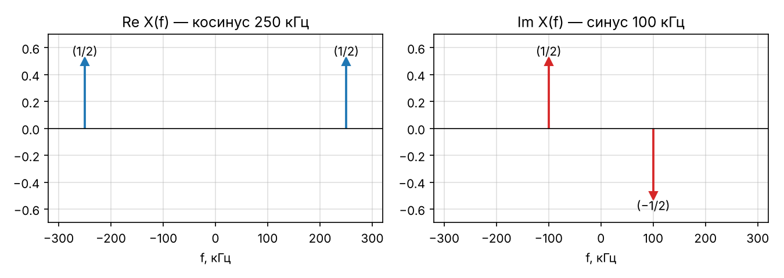
Спектр сигнала № 2.1

№ 2.2
Наблюдаемый участок $y\left(t\right)=x\left(t\right) w_{пр0}\left(t\right)$, где $w_{пр0}$ — прямоугольное окно на $\left[0,τ\right]$ со спектром (31): $W_{пр0}\left(f\right)=τ\frac{sin\left(πfτ\right)}{πfτ}e^{−jπfτ}$. Так как $x\left(t\right)=\frac{1}{2}e^{j2πf_{0}t}+\frac{1}{2}e^{−j2πf_{0}t}$, по теореме смещения
$$Y\left(f\right)=\frac{1}{2}W_{пр0}\left(f−f_{0}\right)+\frac{1}{2}W_{пр0}\left(f+f_{0}\right)=\frac{τ}{2}\left[\frac{sinπ\left(f−f_{0}\right)τ}{π\left(f−f_{0}\right)τ}e^{−jπ\left(f−f_{0}\right)τ}+\frac{sinπ\left(f+f_{0}\right)τ}{π\left(f+f_{0}\right)τ}e^{−jπ\left(f+f_{0}\right)τ}\right].$$
Здесь $f_{0}τ=100⋅0,1=10$ — целое чётное, поэтому $e^{±jπf_{0}τ}=1$, $sinπ\left(f∓f_{0}\right)τ=sin\left(πfτ\right)$, и выражение упрощается:
$$Y\left(f\right)=e^{−jπfτ} \frac{sin\left(πfτ\right)}{π}⋅\frac{f}{f^{2}−f_{0}^{2}}, τ=0,1 \text{с}, f_{0}=100 \text{Гц}.$$
Максимумы $\left|Y\left(±f_{0}\right)\right|=τ/2=0,05$; нули — при $f=m/τ=10m$ Гц ($m≠±10$). Вместо дельта-функций получаем «растёкшиеся» лепестки шириной $2/τ=20$ Гц.
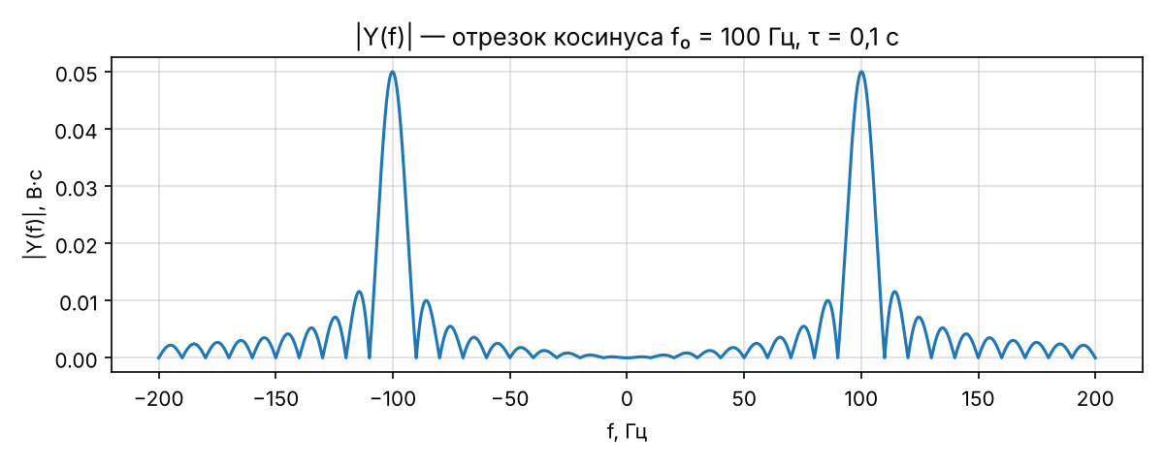
|Y(f)| для № 2.2

№ 2.3
а) По (22):
$$X\left(f\right)=\frac{1}{2}δ\left(f−f_{1}\right)+\frac{1}{2}δ\left(f+f_{1}\right)+δ\left(f−f_{2}\right)+δ\left(f+f_{2}\right), f_{1}=100 \text{Гц}, f_{2}=200 \text{Гц}.$$
б) Для $y\left(t\right)=x\left(t\right)w\left(t\right)$ по теореме о спектре произведения $Y\left(f\right)=X\left(f\right)⊗W_{H}\left(f\right)$; фильтрующее свойство $δ$-функции даёт
$$Y\left(f\right)=\frac{1}{2}W_{H}\left(f−f_{1}\right)+\frac{1}{2}W_{H}\left(f+f_{1}\right)+W_{H}\left(f−f_{2}\right)+W_{H}\left(f+f_{2}\right), W_{H}\left(f\right)=\frac{sin\left(πfτ\right)}{2πf\left(1−τ^{2}f^{2}\right)}.$$
При $τ=0,1$ с: $W_{H}\left(0\right)=τ/2=0,05$, ширина главного лепестка по нулям $4/τ=40$ Гц (нули $±2/τ=±20$ Гц). Спектр — четыре гладких колоколообразных пика высотой $0,025$ (на $±100$ Гц) и $0,05$ (на $±200$ Гц) с очень малыми боковыми лепестками. Спектр действительный и чётный, так как окно симметрично.
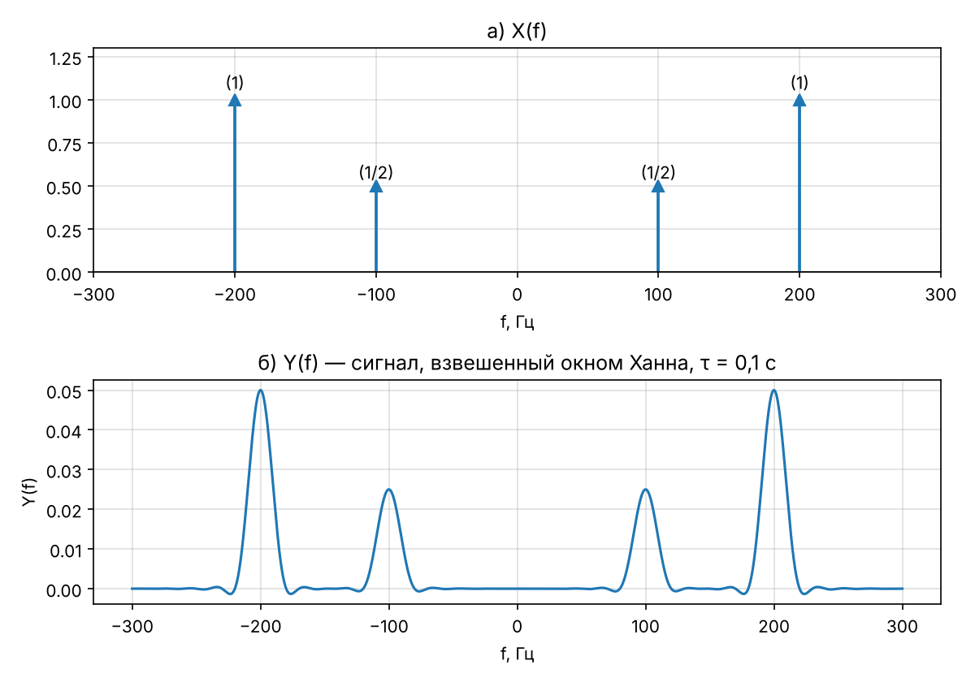
Спектры № 2.3

№ 2.4
Аналогично № 2.2 (окно $\left[0,τ\right]$), для каждой гармоники $A_{i}cos\left(2πf_{i}t\right)$:
$$Y\left(f\right)=\sum_{i=1}^{2}{\frac{A_{i}τ}{2}}\left[\frac{sinπ\left(f−f_{i}\right)τ}{π\left(f−f_{i}\right)τ}e^{−jπ\left(f−f_{i}\right)τ}+\frac{sinπ\left(f+f_{i}\right)τ}{π\left(f+f_{i}\right)τ}e^{−jπ\left(f+f_{i}\right)τ}\right], A_{1}=1, A_{2}=4.$$
Так как $f_{1}τ=10$ и $f_{2}τ=40$ — целые чётные числа, получаем
$$Y\left(f\right)=e^{−jπfτ} \frac{sin\left(πfτ\right)}{π}\left[\frac{f}{f^{2}−f_{1}^{2}}+\frac{4f}{f^{2}−f_{2}^{2}}\right].$$
$\left|Y\left(±100 \text{Гц}\right)\right|≈τ/2=0,05$, $\left|Y\left(±400 \text{Гц}\right)\right|≈4τ/2=0,2$; нули при $f=10m$ Гц.
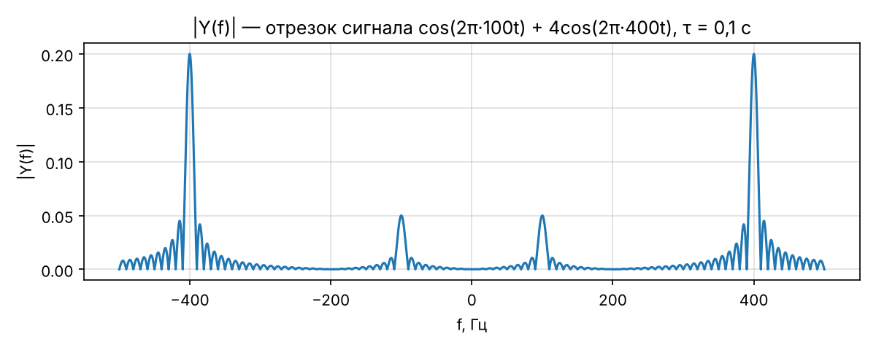
|Y(f)| для № 2.4

№ 2.5
а) При $α>0$:
$$X_{1}\left(f\right)=\int_{0}^{∞}{E}e^{−αt}e^{−j2πft}dt=\frac{E}{α+j2πf}.$$
$$\left|X_{1}\left(f\right)\right|=\frac{E}{\sqrt{α^{2}+4π^{2}f^{2}}}, φ_{1}\left(f\right)=−arctg\frac{2πf}{α}.$$
АЧХ максимальна при $f=0$ ($E/α$) и монотонно убывает; ФЧХ меняется от $+π/2$ до $−π/2$.
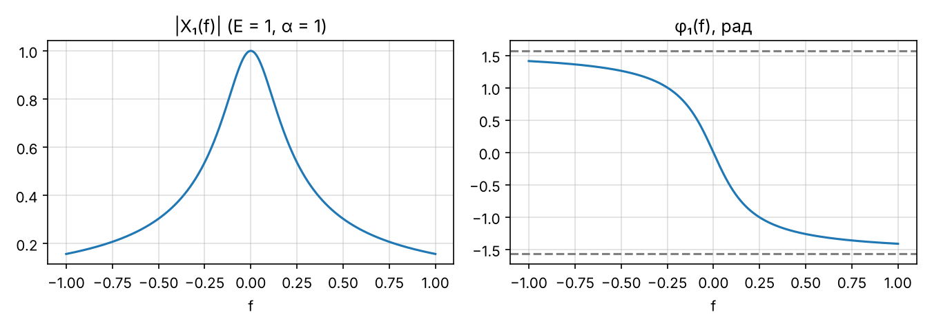
АЧХ и ФЧХ одностороннего экспоненциального импульса
б) По теореме об изменении масштаба при $a=−1$: $x_{1}\left(−t\right)↔X_{1}\left(−f\right)=\frac{E}{α−j2πf}$. Тогда
$$X_{2}\left(f\right)=X_{1}\left(f\right)+X_{1}\left(−f\right)=\frac{E}{α+j2πf}+\frac{E}{α−j2πf}=\frac{2αE}{α^{2}+4π^{2}f^{2}}.$$
Спектр действительный и положительный (сигнал чётный), фаза равна нулю.
в) $x_{3}\left(t\right)=t⋅x\left(t\right)$, где $x\left(t\right)=e^{−αt}$ при $t≥0$, $X\left(f\right)=\frac{1}{α+j2πf}$. По теореме о производной спектра (16):
$$X_{3}\left(f\right)=\frac{j}{2π}\frac{dX}{df}=\frac{j}{2π}⋅\frac{−j2π}{{\left(α+j2πf\right)}^{2}}=\frac{1}{{\left(α+j2πf\right)}^{2}}.$$
$\left|X_{3}\left(f\right)\right|=\frac{1}{α^{2}+4π^{2}f^{2}}$, $φ_{3}\left(f\right)=−2arctg\frac{2πf}{α}$.

№ 2.6
$x\left(t\right)=e^{−β^{2}t^{2}}$ удовлетворяет уравнению $x′\left(t\right)=−2β^{2}t x\left(t\right)$. Применим к обеим частям теорему о спектре производной (15) и теорему о производной спектра (16):
$$j2πf X\left(f\right)=−2β^{2}⋅\frac{j}{2π}\frac{dX}{df} ⇒ \frac{dX}{df}=−\frac{2π^{2}}{β^{2}}f X\left(f\right).$$
Решение: $X\left(f\right)=X\left(0\right) e^{−π^{2}f^{2}/β^{2}}$. Значение при нуле (табличный интеграл, замена $ξ=βt$):
$$X\left(0\right)=\int_{−∞}^{∞}{e^{−β^{2}t^{2}}}dt=\frac{1}{β}\int_{−∞}^{∞}{e^{−ξ^{2}}}dξ=\frac{\sqrt{π}}{β}.$$
Итак,
$$X\left(f\right)=\frac{\sqrt{π}}{β} e^{−{\left(\frac{πf}{β}\right)}^{2}},$$
т. е. спектр гауссова импульса — тоже гауссова функция частоты. (Тот же результат даёт выделение полного квадрата в показателе: $β^{2}t^{2}+j2πft=β^{2}(t+{jπf}/{β^{2}})^{2}+{π^{2}f^{2}}/{β^{2}}$.)

№ 2.7
Импульсы расположены на $\left[−τ/2,τ/2\right]$, $\left[±T_{0}−τ/2,±T_{0}+τ/2\right]$. По теореме запаздывания
$$X\left(f\right)=Eτ\frac{sin\left(πfτ\right)}{πfτ}\left(e^{j2πfT_{0}}+1+e^{−j2πfT_{0}}\right)=Eτ\frac{sin\left(πfτ\right)}{πfτ}\left(1+2cos2πfT_{0}\right)=Eτ\frac{sin\left(πfτ\right)}{πfτ}⋅\frac{sin\left(3πfT_{0}\right)}{sin\left(πfT_{0}\right)}.$$
(Это формула (34) при $N=3$ без фазового множителя — пачка симметрична, спектр действительный.)
При $E=1$ В, $τ=1$ мкс, $T_{0}=4$ мкс:
- $\left|X\left(0\right)\right|=3Eτ=3⋅{10}^{−6}$ В·с $=3$ мкВ·с;
- главные максимумы на частотах $f=n/T_{0}=n⋅250$ кГц, величиной $3Eτ\left|\frac{sin\left(πnτ/T_{0}\right)}{πnτ/T_{0}}\right|$ (огибающая — спектр одного импульса, умноженный на 3);
- нули огибающей при $f=m/τ=m$ МГц; дополнительные нули при $f=m/\left(3T_{0}\right)≈m⋅83,3$ кГц ($m$ не кратно 3);
- между главными максимумами — по одному боковому максимуму (высотой в 3 раза меньше огибающей).
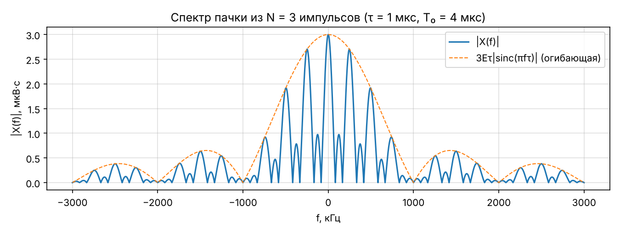
|X(f)| пачки из трёх импульсов

№ 2.8
Используя формулу Эйлера $cos\left(2πf_{0}t\right)=\frac{1}{2}\left(e^{j2πf_{0}t}+e^{−j2πf_{0}t}\right)$ и теорему смещения:
$$∫x\left(t\right)cos\left(2πf_{0}t\right)e^{−j2πft}dt=\frac{1}{2}∫x\left(t\right)e^{−j2π\left(f−f_{0}\right)t}dt+\frac{1}{2}∫x\left(t\right)e^{−j2π\left(f+f_{0}\right)t}dt,$$
$$x\left(t\right)cos\left(2πf_{0}t\right) ↔ \frac{1}{2}X\left(f−f_{0}\right)+\frac{1}{2}X\left(f+f_{0}\right), f_{0}=10 \text{кГц}.$$
Спектр «расщепляется» на две копии половинной амплитуды, сдвинутые на $±10$ кГц (то же получается из теоремы о спектре произведения).

№ 2.9
Пусть $x\left(t\right)↔X\left(f\right)=\int_{−∞}^{∞}{x}\left(t\right)e^{−j2πft}dt$.
а) Теорема запаздывания: $x\left(t−t_{0}\right)↔e^{−j2πft_{0}}X\left(f\right)$.
Доказательство (замена $s=t−t_{0}$):
$$∫x\left(t−t_{0}\right)e^{−j2πft}dt=∫x\left(s\right)e^{−j2πf\left(s+t_{0}\right)}ds=e^{−j2πft_{0}}X\left(f\right).$$
б) Теорема смещения: $x\left(t\right)e^{j2πf_{0}t}↔X\left(f−f_{0}\right)$ (эквивалентно $x\left(t\right)e^{−j2πf_{0}t}↔X\left(f+f_{0}\right)$).
$$∫x\left(t\right)e^{j2πf_{0}t}e^{−j2πft}dt=∫x\left(t\right)e^{−j2π\left(f−f_{0}\right)t}dt=X\left(f−f_{0}\right).$$
в) Теорема об изменении масштаба: $x\left(at\right)↔\frac{1}{\left|a\right|}X​\left(\frac{f}{a}\right)$, $a≠0$.
Замена $s=at$, $dt=ds/a$. При $a>0$ пределы не меняются: $∫x\left(at\right)e^{−j2πft}dt=\frac{1}{a}∫x\left(s\right)e^{−j2π\left(f/a\right)s}ds=\frac{1}{a}X\left(f/a\right)$. При $a<0$ пределы меняются местами, что даёт множитель $−1/a=1/\left|a\right|$.
г) Теорема о спектре производной: если $x\left(t\right)$ непрерывна и $x\left(t\right)→0$ при $t→±∞$, то $\frac{dx}{dt}↔j2πf X\left(f\right)$.
Интегрирование по частям:
$$∫\frac{dx}{dt}e^{−j2πft}dt=[x\left(t\right)e^{−j2πft}]_{−∞}^{∞}+j2πf∫x\left(t\right)e^{−j2πft}dt=j2πfX\left(f\right),$$
так как внеинтегральный член равен нулю.
д) Теорема о производной спектра: $t x\left(t\right)↔\frac{j}{2π}\frac{dX}{df}$.
Дифференцируя интеграл Фурье по параметру $f$:
$$\frac{dX}{df}=∫x\left(t\right) \left(−j2πt\right) e^{−j2πft}dt=−j2π F\{t x\left(t\right)\} ⇒ F\{t x\left(t\right)\}=\frac{j}{2π}\frac{dX}{df}.$$

№ 2.10
а) Симметричный прямоугольный импульс:
$$X_{1}\left(f\right)=\int_{−τ/2}^{τ/2}{E}e^{−j2πft}dt=Eτ\frac{sin\left(πfτ\right)}{πfτ}.$$
б) $x_{2}\left(t\right)=x_{1}\left(t−τ/2\right)$, по теореме запаздывания:
$$X_{2}\left(f\right)=Eτ\frac{sin\left(πfτ\right)}{πfτ}e^{−jπfτ}.$$
в) $x_{3}\left(t\right)=x_{1}\left(t\right)cos​\left(2π\frac{t}{2τ}\right)$, по теореме смещения $X_{3}\left(f\right)=\frac{1}{2}X_{1}​\left(f−\frac{1}{2τ}\right)+\frac{1}{2}X_{1}​\left(f+\frac{1}{2τ}\right)$. Учитывая $sin\left(πfτ∓\frac{π}{2}\right)=∓cos\left(πfτ\right)$:
$$X_{3}\left(f\right)=\frac{Eτ}{2}⋅\frac{cos\left(πfτ\right)}{π}\left[\frac{1}{fτ+\frac{1}{2}}−\frac{1}{fτ−\frac{1}{2}}\right]=\frac{2Eτ}{π}⋅\frac{cos\left(πfτ\right)}{1−4f^{2}τ^{2}}.$$
Проверка: $X_{3}\left(0\right)=\frac{2Eτ}{π}=\int_{−τ/2}^{τ/2}{E}cos\frac{πt}{τ}dt$.
г) $x_{4}\left(t\right)=x_{3}\left(t−τ/2\right)$, так как $cos​\left(\frac{π\left(t−τ/2\right)}{τ}\right)=sin\frac{πt}{τ}$:
$$X_{4}\left(f\right)=\frac{2Eτ}{π}⋅\frac{cos\left(πfτ\right)}{1−4f^{2}τ^{2}} e^{−jπfτ}.$$
д) Окно Ханна: $x_{5}=\frac{1}{2}w\left(t\right)+\frac{1}{4}w\left(t\right)e^{j2πt/τ}+\frac{1}{4}w\left(t\right)e^{−j2πt/τ}$, $w$ — прямоугольное окно $\left|t\right|<τ/2$. По теореме смещения
$$X_{5}\left(f\right)=\frac{1}{2}W\left(f\right)+\frac{1}{4}W​\left(f−\frac{1}{τ}\right)+\frac{1}{4}W​\left(f+\frac{1}{τ}\right), W\left(f\right)=\frac{sin\left(πfτ\right)}{πf}.$$
Так как $sinπ\left(f∓1/τ\right)τ=−sin\left(πfτ\right)$:
$$X_{5}\left(f\right)=\frac{sin\left(πfτ\right)}{π}\left[\frac{1}{2f}−\frac{1}{4\left(f−1/τ\right)}−\frac{1}{4\left(f+1/τ\right)}\right]=\frac{sin\left(πfτ\right)}{2πf \left(1−τ^{2}f^{2}\right)}.$$
$X_{5}\left(0\right)=τ/2$. (Если импульс имеет амплитуду $E$, результат умножается на $E$.)
е) $x_{6}\left(t\right)=x_{5}\left(t−τ/2\right)$, так как $cos\frac{2π\left(t−τ/2\right)}{τ}=−cos\frac{2πt}{τ}$:
$$X_{6}\left(f\right)=\frac{sin\left(πfτ\right)}{2πf \left(1−τ^{2}f^{2}\right)} e^{−jπfτ}.$$

Модуль 3

№ 3.1
Условие: $x\left[k\right]=Δt x_{а}\left(kΔt\right)=1\left[k\right]$, т. е. $x_{а}\left(0\right)=\frac{1}{Δt}$, $x_{а}\left(kΔt\right)=0$ при $k≠0$; $f_{в}=\frac{f_{д}}{2}=\frac{1}{2Δt}$.
а) В ряде Котельникова остаётся одно слагаемое:
$$x_{а}\left(t\right)=\frac{1}{Δt}⋅\frac{sin2πf_{в}t}{2πf_{в}t}=\frac{sin\left(πt/Δt\right)}{πt}=\frac{sin\left(πf_{д}t\right)}{πt}.$$
б) ДВПФ последовательности: Xдf=k​xke−j2πfkΔt=1. При $T=Δt$ и отсутствии наложения $X_{а}\left(f\right)=X_{д}\left(f\right)=1$ на $\left[−f_{д}/2,f_{д}/2\right]$ и $X_{а}\left(f\right)=0$ вне этого интервала. Обратное преобразование Фурье:
$$x_{а}\left(t\right)=\int_{−f_{д}/2}^{f_{д}/2}{e^{j2πft}}df=\frac{e^{jπf_{д}t}−e^{−jπf_{д}t}}{j2πt}=\frac{sin\left(πf_{д}t\right)}{πt}.$$
Оба способа дают одинаковый результат.

№ 3.2
Спектр функции отсчётов (51): $Φ_{k}\left(f\right)=Π_{2f_{в}}\left(f\right) e^{−j2πfkΔt}$, где $Π_{2f_{в}}\left(f\right)=Δt=\frac{1}{2f_{в}}$ при $\left|f\right|<f_{в}$ и $0$ вне. (Это следует из формулы (25) и дуальности: прямоугольник высотой $Δt$ и шириной $2f_{в}$ по частоте соответствует сигналу $Δt⋅2f_{в}\frac{sin2πf_{в}t}{2πf_{в}t}=φ_{0}\left(t\right)$, сдвиг на $kΔt$ даёт фазовый множитель.)
Удельная энергия по равенству Парсеваля:
$$\int_{−∞}^{∞}{{\left|φ_{k}\left(t\right)\right|}^{2}}dt=\int_{−∞}^{∞}{{\left|Φ_{k}\left(f\right)\right|}^{2}}df=Δt^{2}⋅2f_{в}=Δt<∞.$$
Ортогональность при $k≠m$:
$$\left(φ_{k},φ_{m}\right)=∫φ_{k}\left(t\right)φ_{m}^{*}\left(t\right)dt=∫Φ_{k}\left(f\right)Φ_{m}^{*}\left(f\right)df=Δt^{2}\int_{−f_{в}}^{f_{в}}{e^{−j2πf\left(k−m\right)Δt}}df=Δt^{2}\frac{sin\left(2πf_{в}\left(k−m\right)Δt\right)}{π\left(k−m\right)Δt}.$$
Так как $2f_{в}Δt=1$, числитель равен $sinπ\left(k−m\right)=0$. Итак, $\left(φ_{k},φ_{m}\right)=Δt δ_{km}$: функции отсчётов ортогональны в $L_{2}\left(−∞,∞\right)$ и имеют одинаковую норму $\sqrt{Δt}$.

№ 3.3
$f_{д}/2=30$ кГц. Сигнал 20 кГц удовлетворяет теореме Котельникова, сигнал 80 кГц — нет. Так как $f_{2}=f_{1}+f_{д}$ ($80=20+60$),
$$sin​\left(2π\frac{80}{60}k\right)=sin​\left(2π\frac{20}{60}k+2πk\right)=sin​\left(2π\frac{20}{60}k\right),$$
т. е. последовательности отсчётов полностью совпадают.
Ответ: синусоиды неразличимы; для сигнала 80 кГц наблюдается эффект наложения (он «отображается» на частоту 20 кГц).

№ 3.4
$f_{д}=1$ МГц, частота Найквиста $f_{д}/2=500$ кГц. Кажущаяся частота $f_{\text{каж}}=\left|f−mf_{д}\right|$ при ближайшем целом $m$.
Сигнал | $f$, кГц | $f<f_{д}/2$? | Наложение | Отображается на частоту
$x_{1}$ | 150 | да | нет | 150 кГц
$x_{2}$ | 650 | нет | есть | $1000−650=350$ кГц
$x_{3}$ | 1050 | нет | есть | $1050−1000=50$ кГц

№ 3.5
$6280≈2π⋅1000$, поэтому $x\left(t\right)=\frac{sin\left(2πf_{в}t\right)}{2πf_{в}t}$, $f_{в}=\frac{6280}{2π}≈1000$ Гц. Его спектр (дуальность с формулой (25)) — прямоугольник:
$$X\left(f\right)=\frac{1}{2f_{в}} \text{при} \left|f\right|<f_{в}, X\left(f\right)=0 \text{при} \left|f\right|>f_{в}.$$
Спектр ограничен частотой $f_{в}$ и не содержит дельта-функций на границе, поэтому по теореме Котельникова
$$f_{д}≥2f_{в}=\frac{6280}{π}≈2000 \text{Гц}, Δt≤\frac{π}{6280}≈0,5 \text{мс}.$$

№ 3.6
Частоты гармоник: $f_{1}=\frac{1000}{2π}≈159,2$ Гц, $f_{2}=\frac{2000}{2π}≈318,3$ Гц. Используя $Acos\left(2πf_{i}t+ψ\right)=\frac{A}{2}e^{jψ}e^{j2πf_{i}t}+\frac{A}{2}e^{−jψ}e^{−j2πf_{i}t}$ и (19):
$$X\left(f\right)=125 δ\left(f\right)+5\left[e^{jπ/3}δ\left(f−f_{1}\right)+e^{−jπ/3}δ\left(f+f_{1}\right)\right]+10\left[e^{jπ/6}δ\left(f−f_{2}\right)+e^{−jπ/6}δ\left(f+f_{2}\right)\right].$$
Амплитудный спектр: 125 при $f=0$; 5 при $±159,2$ Гц; 10 при $±318,3$ Гц. Фазы: $±π/3$ и $±π/6$.
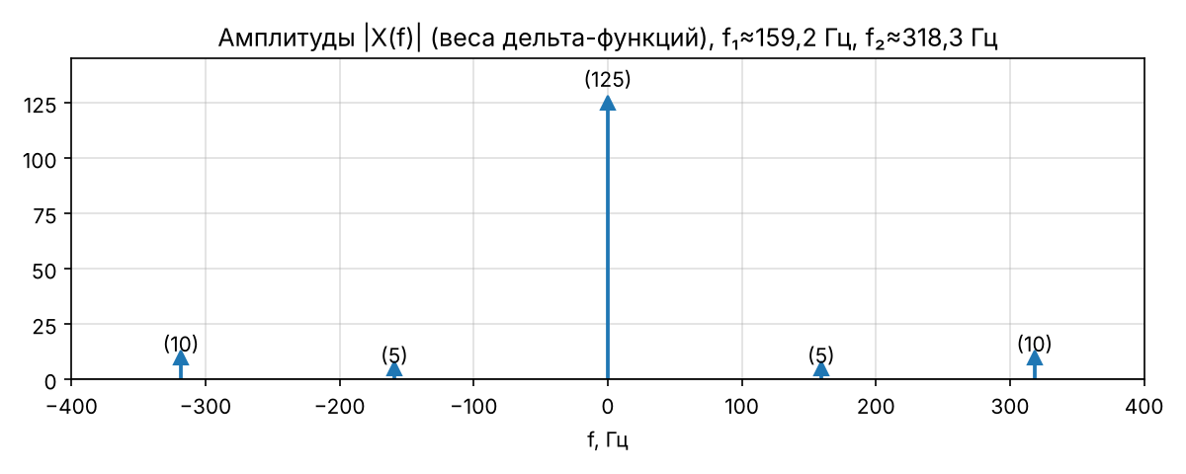
Спектр периодического сигнала № 3.6
Максимальная частота $f_{2}≈318,3$ Гц — это гармоника (дельта-функция на границе), поэтому неравенство должно быть строгим:
$$f_{д}>2f_{2}=\frac{2000}{π}≈636,6 \text{Гц}.$$

№ 3.7
$x\left(t\right)=\sum_{k=−N}^{N}{δ}\left(t−kΔt\right)$. По теореме запаздывания и формуле суммы геометрической прогрессии:
$$X\left(f\right)=\sum_{k=−N}^{N}{e^{−j2πfkΔt}}=e^{j2πfNΔt}\frac{1−e^{−j2πf\left(2N+1\right)Δt}}{1−e^{−j2πfΔt}}=\frac{sin\left(\left(2N+1\right)πfΔt\right)}{sin\left(πfΔt\right)}.$$
Спектр действительный, периодический с периодом $1/Δt$.
- Главные максимумы: $f=m/Δt$, величина $X=2N+1$ (3 при $N=1$, 5 при $N=2$).
- Нули: $f=\frac{n}{\left(2N+1\right)Δt}$, $n$ не кратно $2N+1$. При $N=1$: $±\frac{1}{3Δt},±\frac{2}{3Δt},…$; при $N=2$: $±\frac{1}{5Δt},±\frac{2}{5Δt},±\frac{3}{5Δt},±\frac{4}{5Δt},…$
- Между главными максимумами $2N−1$ боковых лепестков; при $f=\frac{1}{2Δt}$ значение $X={\left(−1\right)}^{N}$ (т. е. $−1$ при $N=1$, $+1$ при $N=2$).
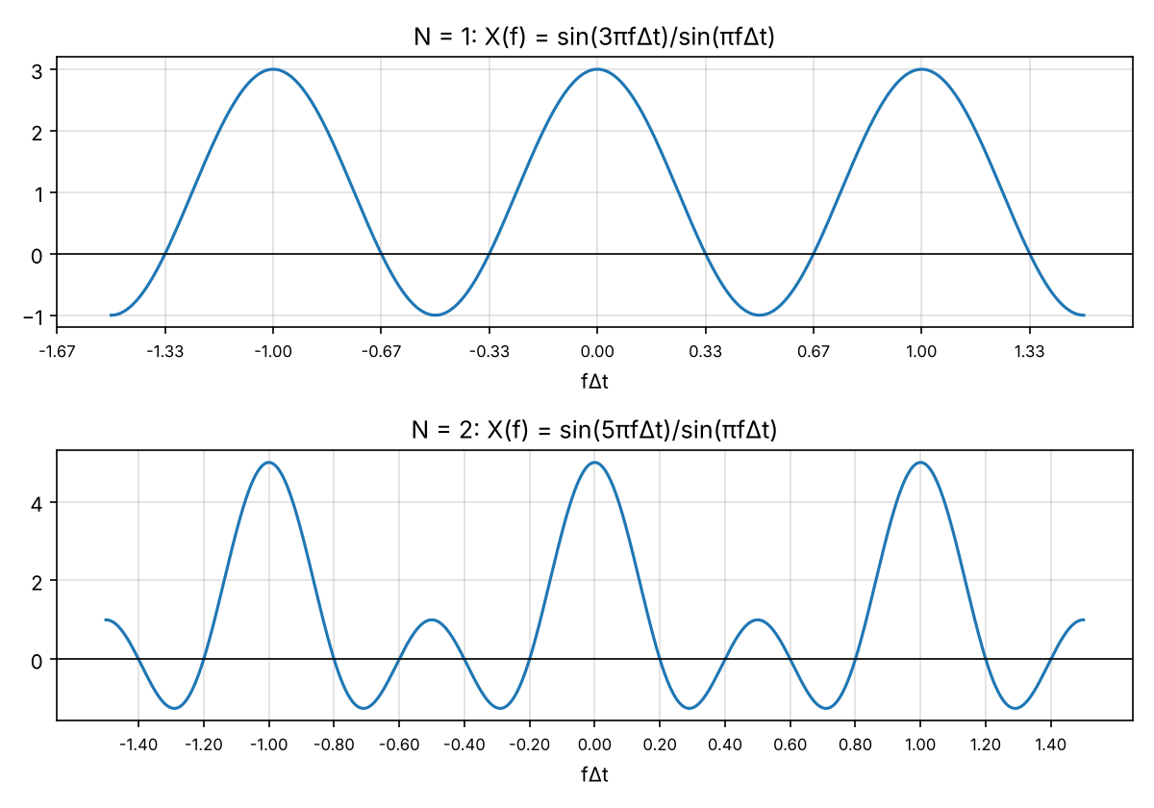
Спектр группы из 2N+1 дельта-импульсов

№ 3.8
$α=20 \text{кГц}=2⋅{10}^{4} {\text{с}}^{−1}$, $Δt=10$ мкс, $αΔt=0,2$, $q=e^{−αΔt}=e^{−0,2}≈0,819$. Отсчёты $x\left[k\right]=Δt e^{−αkΔt}$, $k≥0$. ДВПФ (сумма убывающей геометрической прогрессии):
$$X_{д}\left(f\right)=Δt\sum_{k=0}^{∞}{{\left(qe^{−j2πfΔt}\right)}^{k}}=\frac{Δt}{1−e^{−αΔt}e^{−j2πfΔt}}.$$
$$\left|X_{д}\left(f\right)\right|=\frac{Δt}{\sqrt{1−2qcos\left(2πfΔt\right)+q^{2}}}.$$
Спектр периодический с периодом $f_{д}=100$ кГц:
- максимумы при $f=m⋅100$ кГц: $\left|X_{д}\right|=\frac{Δt}{1−q}≈55,2$ мкс (у аналогового сигнала $X\left(0\right)=1/α=50$ мкс);
- минимумы при $f=50+m⋅100$ кГц: $\left|X_{д}\right|=\frac{Δt}{1+q}≈5,5$ мкс (у аналогового $\left|X\left(50 \text{кГц}\right)\right|≈3,2$ мкс).
Расхождения обусловлены эффектом наложения: спектр экспоненты убывает медленно ($∼1/f$) и не ограничен по частоте.
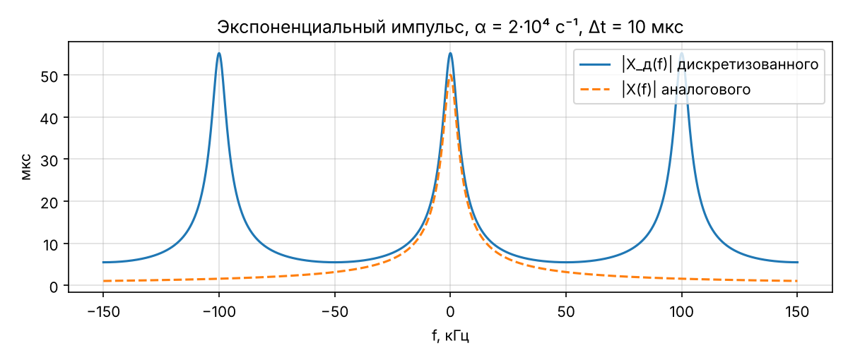
Спектр дискретизованного экспоненциального импульса

№ 3.9
Треугольный импульс $x\left(t\right)=E\left(1−\frac{2\left|t\right|}{τ}\right)$ при $\left|t\right|<τ/2$. При $Δt=τ/5$ отсчёты $x\left(kΔt\right)=E\left(1−\frac{2\left|k\right|}{5}\right)$ отличны от нуля при $\left|k\right|≤2$:
$$x\left(0\right)=E, x\left(±Δt\right)=3/5E, x\left(±2Δt\right)=1/5E.$$
С $x\left[k\right]=Δt x\left(kΔt\right)$:
$$X_{д}\left(f\right)=EΔt\left[1+\frac{6}{5}cos\left(2πfΔt\right)+\frac{2}{5}cos\left(4πfΔt\right)\right]=\frac{Eτ}{5}\left[1+\frac{6}{5}cos\frac{2πfτ}{5}+\frac{2}{5}cos\frac{4πfτ}{5}\right].$$
Свойства: спектр действительный, чётный, периодический с периодом $f_{д}=5/τ$.
- $X_{д}\left(0\right)=2,6 EΔt=0,52 Eτ$ (аналоговый спектр $X\left(0\right)=Eτ/2$);
- $X_{д}\left(f_{д}/2\right)=0,2 EΔt=0,04 Eτ$;
- нулей нет: при $c=cosθ$ выражение в скобках $0,8c^{2}+1,2c+0,6>0$ (дискриминант отрицателен); минимум $0,15EΔt=0,03Eτ$ при $cos\left(2πfΔt\right)=−0,75$, т. е. $f≈0,385f_{д}≈1,93/τ$.
Для сравнения, аналоговый спектр (27): $X\left(f\right)=\frac{Eτ}{2}\frac{\sin^{2}\left(πfτ/2\right)}{{\left(πfτ/2\right)}^{2}}$ с нулями при $f=2m/τ$; у дискретизованного сигнала нули «заполнены» наложением.
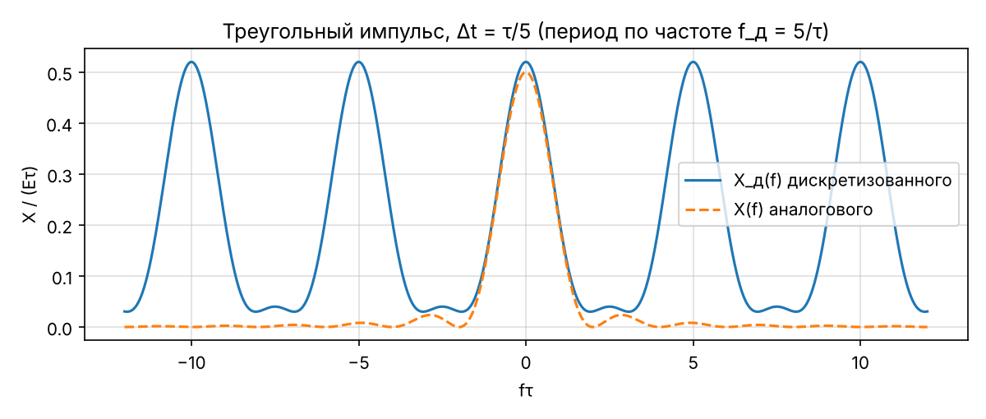
Спектр дискретизованного треугольного импульса

№ 3.10
Минимальная частота дискретизации $f_{дmin}=2f_{max}$, где $f_{max}$ — верхняя граница спектра.
Сигнал | Спектр | $f_{max}$ | $f_{дmin}$
а) $x\left(t\right)$ | $X\left(f\right)$ | 1 МГц | 2 МГц
б) $y\left(t\right)$ | $Y\left(f\right)$ | 2 МГц | 4 МГц
в) $y\left(5t\right)$ | $\frac{1}{5}Y\left(f/5\right)$ — растяжение по частоте | 10 МГц | 20 МГц
г) $x\left(t\right)+y\left(t\right)$ | $X\left(f\right)+Y\left(f\right)$ | $max\left(1,2\right)=2$ МГц | 4 МГц
д) $x\left(t\right) y\left(t\right)$ | $X\left(f\right)⊗Y\left(f\right)$ — ширины складываются | $1+2=3$ МГц | 6 МГц
е) $x\left(t\right)⊗y\left(t\right)$ | $X\left(f\right) Y\left(f\right)$ — пересечение полос | $min\left(1,2\right)=1$ МГц | 2 МГц

№ 3.11
Число элементов изображения в кадре: $500⋅650=325 000$. Число элементов (отсчётов) в секунду:
$$f_{д}=325 000⋅25=8,125⋅{10}^{6} {\text{с}}^{−1}.$$
По теореме отсчётов для передачи $f_{д}$ независимых отсчётов в секунду нужна полоса
$$f_{в}=\frac{f_{д}}{2}≈4,06 \text{МГц} \left(Δt=1/f_{д}≈0,123 \text{мкс}\right).$$
Ответ: полоса частот около 4 МГц (от 0 до $≈4,06$ МГц).

№ 3.12
Пусть $x\left(t\right)≡0$ вне $\left[t_{1},t_{2}\right]$, $T=t_{2}−t_{1}$, $t_{c}=\frac{t_{1}+t_{2}}{2}$. На интервале $\left[t_{1},t_{2}\right]$ разложим $x\left(t\right)$ в ряд Фурье с периодом $T$:
$$x\left(t\right)=\sum_{n=−∞}^{∞}{c_{n}}e^{j2πnt/T}, c_{n}=\frac{1}{T}\int_{t_{1}}^{t_{2}}{x}\left(t\right)e^{−j2πnt/T}dt=\frac{1}{T}X​\left(\frac{n}{T}\right).$$
Коэффициенты ряда — это отсчёты спектра с шагом $1/T={\left|t_{2}−t_{1}\right|}^{−1}$; они однозначно задают $x\left(t\right)$ на $\left[t_{1},t_{2}\right]$, а вне его $x≡0$. Значит, отсчёты $X\left(n/T\right)$ однозначно определяют сигнал, а следовательно, и его спектр $X\left(f\right)$ при любых $f$.
Интерполяционная формула. Подставим ряд в интеграл Фурье:
Xf=n​Xn/TTt1t2e−j2πf−n/Ttdt, t1t2e−j2πf−n/Ttdt=T sinπf−n/TTπf−n/TT e−j2πf−n/Ttc.
Итак, с $ΔF=\frac{1}{\left|t_{2}−t_{1}\right|}$:
$$X\left(f\right)=\sum_{n=−∞}^{∞}{X}\left(nΔF\right) \frac{sin\left(π\left(f−nΔF\right)/ΔF\right)}{π\left(f−nΔF\right)/ΔF} e^{−j2π\left(f−nΔF\right)\frac{t_{1}+t_{2}}{2}}.$$
Это частотный аналог ряда Котельникова; при симметричном сигнале ($t_{c}=0$) фазовый множитель исчезает.

№ 3.13
Так как $\int_{−∞}^{∞}{x}\left(t\right)dt=X\left(0\right)$, достаточно найти $X\left(0\right)$ по отсчётам. Спектр последовательности $x\left[k\right]=Δt x\left(kΔt\right)$ по (46):
Xдf=Δtk​xkΔte−j2πfkΔt=m=−∞∞Xf−mfд, fд=1Δt=2fв.
При $f=0$: $X\left(−mf_{д}\right)=0$ для $m≠0$, поскольку $\left|mf_{д}\right|=2\left|m\right|f_{в}>f_{в}$. Поэтому
$$Δt\sum_{k=−∞}^{∞}{x}\left(kΔt\right)=X\left(0\right)=\int_{−∞}^{∞}{x}\left(t\right)dt. ◼$$
(Другой способ: проинтегрировать ряд Котельникова почленно, учитывая $∫φ_{k}\left(t\right)dt=Φ_{k}\left(0\right)=Δt$.)

№ 3.14
Отсчёты: $x\left[k\right]=EΔt$ при $\left|k\right|≤N$ и $0$ иначе ($NΔt≤τ/2$). Аналогично № 3.7 и примеру 9:
$$X_{д}\left(f\right)=EΔt\sum_{k=−N}^{N}{e^{−j2πfkΔt}}=EΔt \frac{sin\left(\left(2N+1\right)πfΔt\right)}{sin\left(πfΔt\right)}.$$
При $2N+1=9$:
$$X_{д}\left(f\right)=EΔt \frac{sin\left(9πfΔt\right)}{sin\left(πfΔt\right)}.$$
Особые точки (период $f_{д}=1/Δt$):
- главные максимумы: $f=mf_{д}$, $X_{д}=9EΔt$;
- нули: $f=\frac{n}{9Δt}=\frac{n}{9}f_{д}$, $n=±1,…,±8$ (в пределах периода);
- экстремумы боковых лепестков (на $\left[0,f_{д}/2\right]$): $f≈0,160f_{д}$: $−2,04EΔt$; $f≈0,274f_{д}$: $+1,31EΔt$; $f≈0,387f_{д}$: $−1,07EΔt$;
- $f=±f_{д}/2$: $X_{д}=\frac{sin\left(9π/2\right)}{sin\left(π/2\right)}EΔt=EΔt$ (центр бокового лепестка).
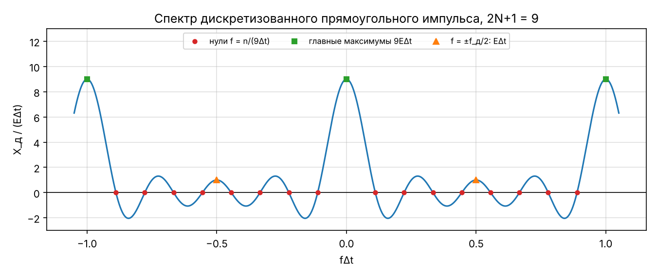
Спектр дискретизованного прямоугольного импульса, 2N+1=9

№ 3.15
Спектр прямоугольного импульса $X\left(f\right)=Eτ\frac{sin\left(πfτ\right)}{πfτ}$, максимум $X\left(0\right)=Eτ$, нули $f_{m}=m/τ$. Требуется $\left|sin\left(πfτ\right)\right|≤0,1πfτ$ при $f>f_{в}$. Максимумы $\left|sin\right|=1$ достигаются при $f=\left(0,5+m\right)/τ$; условие $0,1π\left(0,5+m\right)>1$ выполняется начиная с $m=3$ (при $m=2$: $0,1π⋅2,5≈0,785<1$ — не выполняется; при $f>3/τ$ неравенство выполнено всегда, так как $0,1πfτ>0,94$ и $\left|sin\left(πfτ\right)\right|$ мал вблизи нуля $f=3/τ$). Следовательно (как в примере 9):
$$f_{в}=\frac{3}{τ}=\frac{3}{100 \text{мкс}}=30 \text{кГц}, f_{д}=2f_{в}=60 \text{кГц}, Δt=\frac{τ}{6}≈16,7 \text{мкс}.$$
Ненулевых отсчётов 7 ($k=−3…3$, $\left|kΔt\right|≤τ/2=50$ мкс). Ряд Котельникова:
$$x\left(t\right)=\sum_{k=−3}^{3}{E} \frac{sin\left(\frac{6π}{τ}\left(t−kΔt\right)\right)}{\frac{6π}{τ}\left(t−kΔt\right)}=\sum_{k=−3}^{3}{E} \frac{sin\left(1,885⋅{10}^{5} \left(t−k⋅16,7⋅{10}^{−6}\right)\right)}{1,885⋅{10}^{5} \left(t−k⋅16,7⋅{10}^{−6}\right)}.$$

№ 3.16
Спектр гауссова импульса (№ 2.6): $X\left(f\right)=\frac{\sqrt{π}}{β}e^{−{\left(πf/β\right)}^{2}}$, максимум при $f=0$. Условие $X\left(f_{в}\right)=X\left(0\right)/10$:
$$e^{−{\left(πf_{в}/β\right)}^{2}}=\frac{1}{10} ⇒ f_{в}=\frac{β\sqrt{ln10}}{π}≈0,483 β.$$
Шаг дискретизации:
$$Δt=\frac{1}{2f_{в}}=\frac{π}{2β\sqrt{ln10}}≈\frac{1,035}{β}.$$

№ 3.17
Импульс длительностью $2τ=100$ мкс ($τ=50$ мкс): $x\left(t\right)=E\left(1−\left|t\right|/τ\right)$ при $\left|t\right|<τ$. По (27) с длительностью $2τ$:
$$X\left(f\right)=Eτ{\left[\frac{sin\left(πfτ\right)}{πfτ}\right]}^{2}, X\left(0\right)=Eτ, \text{нули} f_{m}=\frac{m}{τ}.$$
Условие $X\left(f\right)≤0,1X\left(0\right)$ при $f>f_{в}$: $\left|sin\left(πfτ\right)\right|≤\sqrt{0,1} πfτ≈0,316 πfτ$. Правая часть превышает 1 при $fτ>1/\left(0,316π\right)≈1,007$, а при $1≤fτ≤1,007$ левая часть близка к нулю ($≤0,02$). Значит, условие выполняется уже после первого нуля (первый боковой лепесток $≈0,047X\left(0\right)<0,1X\left(0\right)$):
$$f_{в}=\frac{1}{τ}=20 \text{кГц}, f_{д}=40 \text{кГц}, Δt=\frac{τ}{2}=25 \text{мкс}.$$
Отсчёты: $x\left(0\right)=E$, $x\left(±Δt\right)=E/2$, $x\left(±2Δt\right)=x\left(±τ\right)=0$. Ряд Котельникова (три ненулевых слагаемых), $2πf_{в}=π/Δt≈1,257⋅{10}^{5}$ рад/с:
$$x\left(t\right)≈E \frac{sin\left(2πf_{в}t\right)}{2πf_{в}t}+\frac{E}{2}\left[\frac{sin2πf_{в}\left(t−Δt\right)}{2πf_{в}\left(t−Δt\right)}+\frac{sin2πf_{в}\left(t+Δt\right)}{2πf_{в}\left(t+Δt\right)}\right], Δt=25 \text{мкс}.$$

